«Мағыналы сурет» аудандық байқауын өткізу ережесі

Байқау мерзімі:12- 30 қыркүйек
Қорытынды: 30 қыркүйек
Қатысушылардың жасы 12- 20жас, жетекшінің педагогикалық өтілі ескерілмейді.
Байқауға қолданушы жеке өзі немесе жетекші арқылы қатыса алады.

БАЙҚАУДЫҢ МАҚСАТТАРЫ МЕН МІНДЕТТЕРІ
- Дарынды балаларды анықтау және оларды қолдау
- Баланың әлемді эмоционалдық тұрғыдан танудағы эстетикалық сезімі, оның жеке шығармашылық дамуы
- Отанға деген махаббат пен өнегелік — патриоттық сезімді тәрбиелеу;
- Балалардың елестету, қиялдау қабілеттерінің және көркем шығармашылығының дамуын ынталандыру;
Байқау талаптары:
1. Байқауға қатысушылар әлемдегі мәселелер мен кітап тақырыбында мағынасы терең сурет салуы керек. Қарап салуға болады, бірақ белгілі бір суреттің үстінен басып көшіруге қатаң тыйым салынады. Жұмысты Ақтоғай аудандық орталықтандырылған кітапхана жүйесіне әкелуі керек, басқа мекенде болса суретке түсіріп немесе сканерлеп жіберуі керек.
2. Байқаудың материалдары қазақ, орыс тілдерінде электронды нұсқада қабылданады.
3. Жұмыстың ауқымы қатысушының өз еркінде
4.Суреттің мағынасын, аты-жөнін, жасын жазу міндетті (мағынасын жеке жазуға болады)

Байқауды бағалау критерийлері:
- Тақырыптың өзектілігі
- Форматқа сәйкестік
- Орындалу сапасы: нақтылық пен жүйелілік
- Грамматикалық, орфографиялық, пунктуациялық, тілдік қателердің болмауы
- Материал дизайны, қосымша мүмкіндіктерді қолдану
- Кез-келген бояу түрін қолдануға болады
- Үлгі:
- 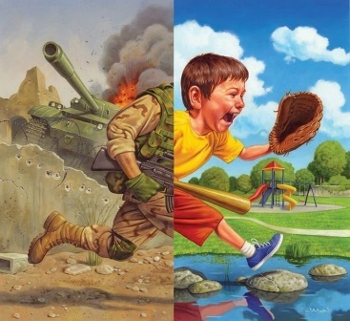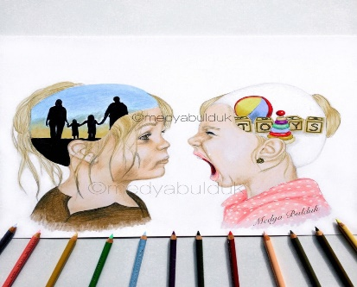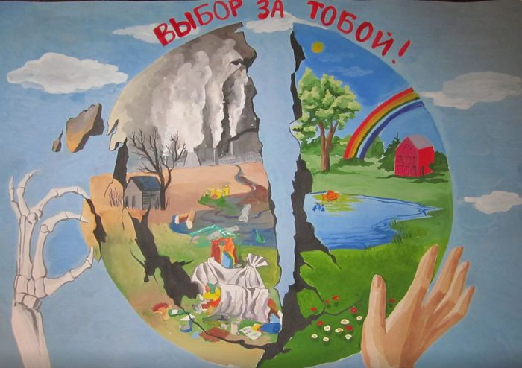
Сертификат: барлық қатысушыларға беріледі
Диплом: жеңімпаздарға I, II, III дәрежелі диплом және сыйлық беріледі
Қатысушылар саны: шектеу жоқ.

Байқауға қатысу тәртібі:
- Кітапхана сайтына тіркелу керек. www.biblioteka-aktogai.gov.kz
- Кітапхана әлеуметтік желілеріне тіркелу керек instagram-@ruhani_kazyna ; Facebook: okj.aktogai1
- Суретіңізді кітапханаға әкелу немесе aktogai_kitab@mail.ru поштасына жіберу

Ұйымдастырушымен байланыс
Тел: +7 707-290-62-99( WhatsApp )
Почта: aktogai_kitab@mail.ru
Мекен жай:Қарағанды облысы, Ақтоғай ауданы, Ақтоғай ауылы Нарманбет көшесі, 6 үй

